Schema – PCB Horloge

Sten Hulsbergen

# Schakeling stroomvoorziening

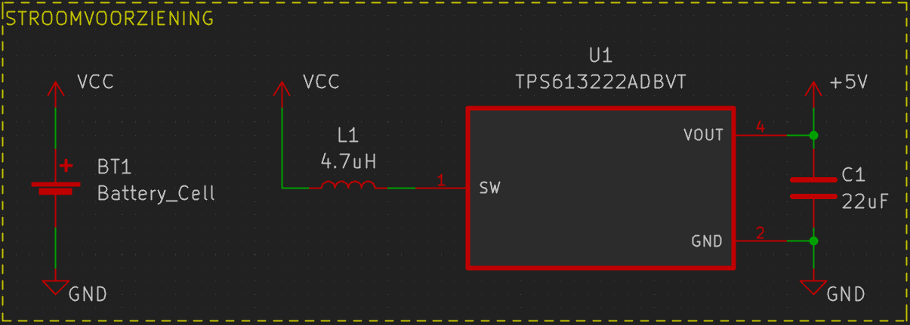

# Schakeling microcontroller

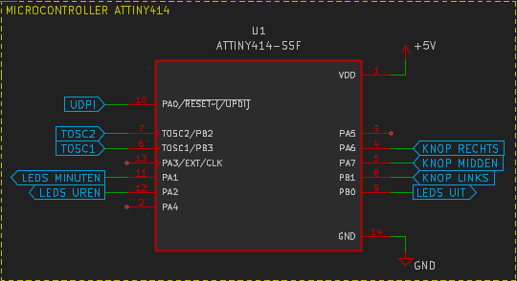

# Schakeling programmeerheader

# Schakeling knoppen

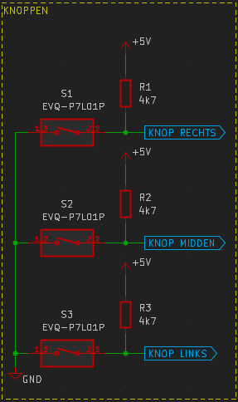

# Schakeling led switch

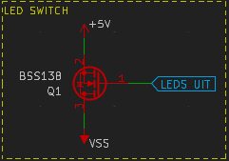

# Schakeling 32.768kHz kristal

# Schakeling sturing LEDs uren

# Schakeling sturing LEDs minuten

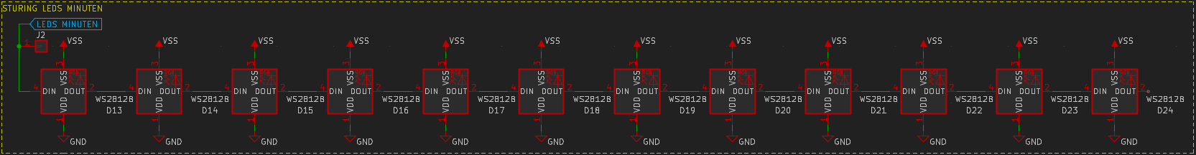

# Volledig schema

